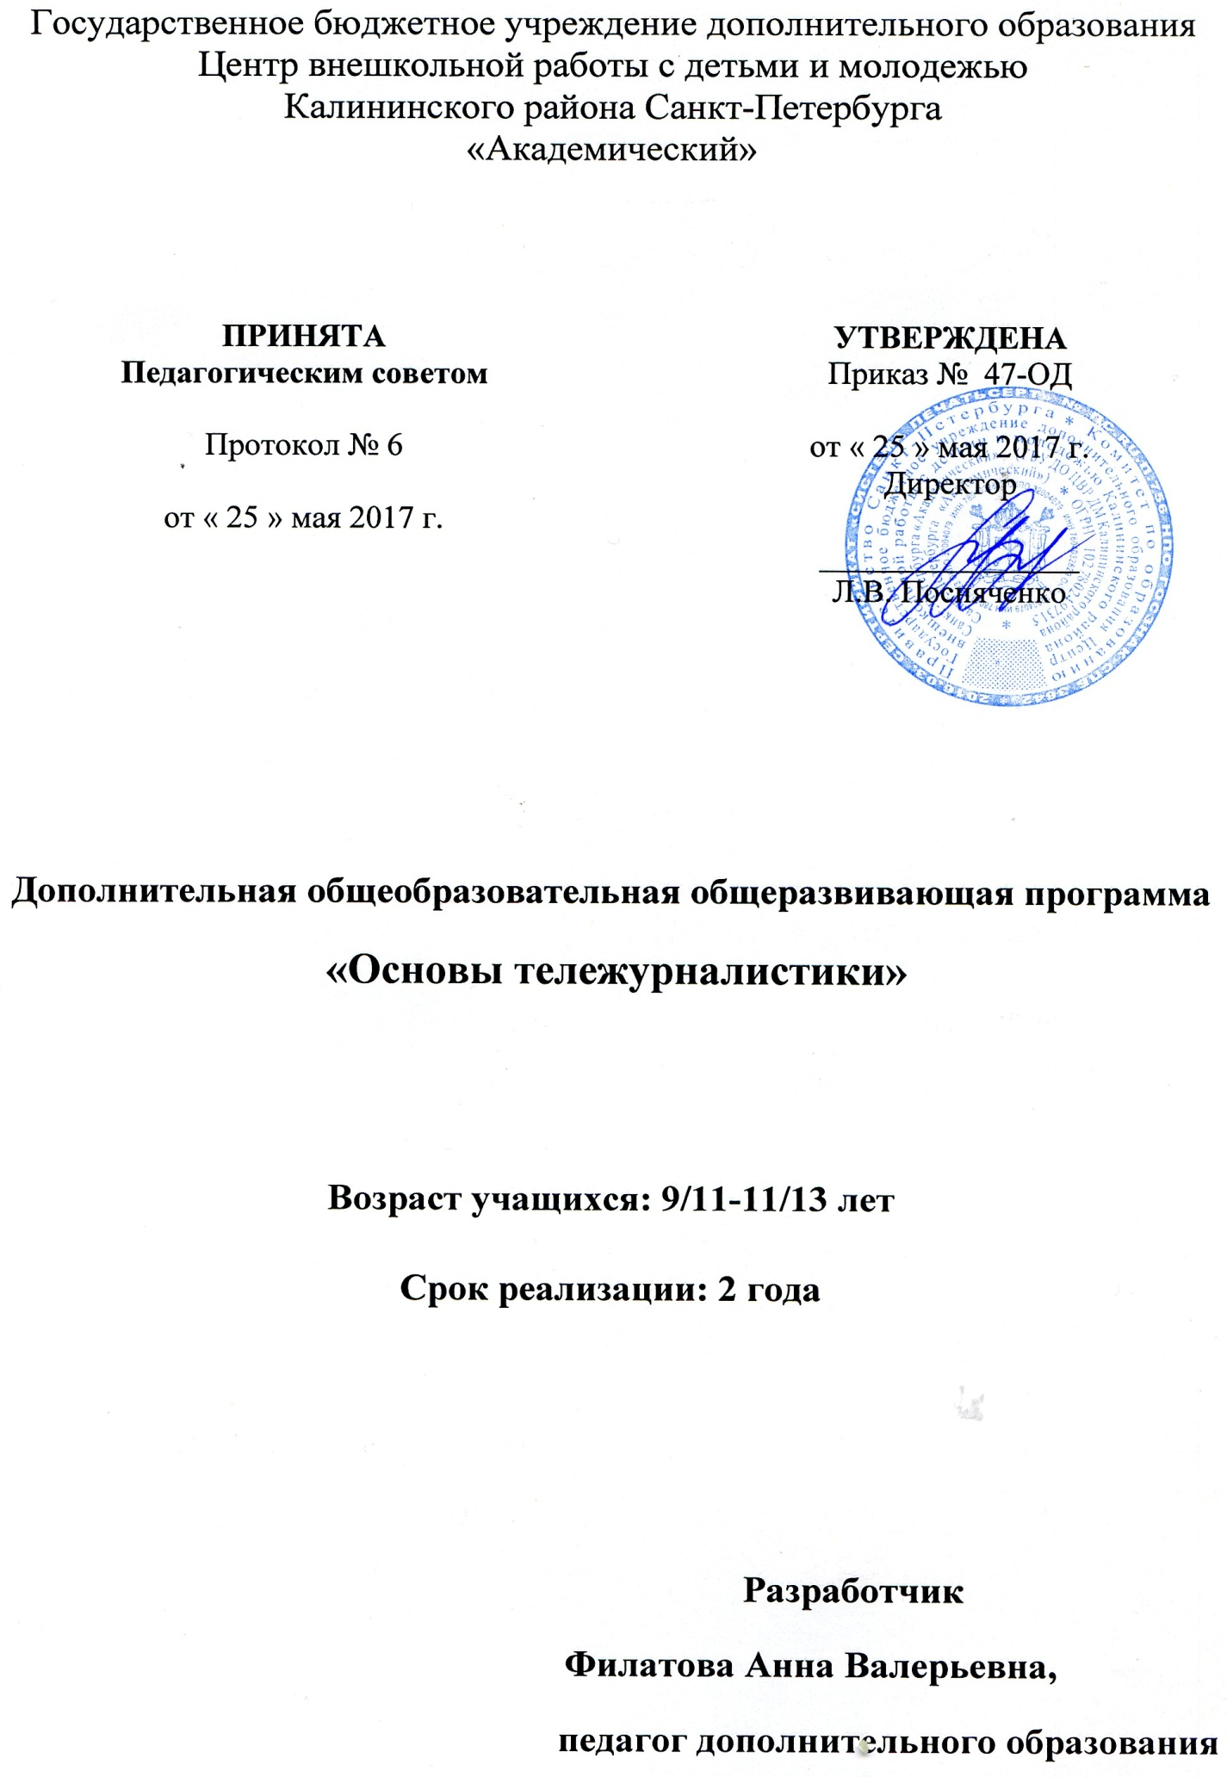

Пояснительная записка

Телевидение сегодня является главной составляющей информационно-коммуникативного поля. Велика степень ответственности телевизионного работника за продукт своей деятельности. Поэтому необходим глубокий, серьезный подход к вопросу обучения основам телевизионного мастерства.
Данная программа нацелена на выявление творческих способностей ребёнка, формирование его созидательной индивидуальности, активной и независимой жизненной позиции, приобретение воспитанником основ профессии телевизионного журналиста.
Программа «Основы тележурналистики» базируется на традиционных идеях, рассматривающих телевидение, с одной стороны, как экранное искусство, а с другой, как структуру, входящую в систему средств массовых коммуникаций.
Обучающийся глубоко познакомится с профессией телевизионного журналиста. Телевидение как средство массовой информации затрагивает интересы многих людей, и ребенок должен научиться, сохраняя собственную точку зрения, не нарушать права другого человека, не оскорблять его честь и достоинство.
Знакомство с основами актерского мастерства – элементами внутренней и внешней техники актера – будет способствовать развитию органической творческой природы ребенка, формировать навыки работы в условиях съемочной площадки.
Работа над всеми компонентами профессионального мастерства адаптирована к работе с детьми. Для учащихся младшего школьного возраста, в программе большое место уделяется игровому тренингу. С развитием индивидуальности ребенка от младшего к старшему возрасту постепенно усложняются задачи, стоящие перед детьми, формируются новые умения и навыки, связанные с созданием телепередач, а также эстетический вкус ребенка.
Направленность образовательной программы - техническая.
Программа «Основы тележурналистики» относится к технической направленности. По уровню освоения программа является общекультурной.
Актуальность программы соответствует государственной политике в области дополнительного образования, социальному заказу общества и ориентирование на удовлетворение образовательных потребностей детей и родителей.
Отличительные особенности программы. Помимо своей технической направленности, основы тележурналистики способствуют развитию коммуникативных качеств личности, формированию эстетического вкуса, улучшению навыков видеосъемки, актерского мастерства.
Адресат программы. Программа рассчитана на детей возраста от 9 до 12 лет.
Цель программы:
- формирование и развитие творческих способностей учащихся;
- выявление и совершенствование способностей, необходимых для занятий тележурналистикой,
- развитие интереса к данному виду деятельности;
- формирование социально-ориентированной, творчески активной личности;
- формирование культуры здорового и безопасного образа жизни;
- профессиональное самоопределение и личностное развитие учащихся;
- социализация и адаптация учащихся к жизни в обществе;
- формирование общей культуры учащихся;
- выявление и поддержка талантливых и одаренных детей.

Программа соответствует Концепции развития дополнительного образования детей (распоряжение правительства Российской Федерации от 4 сентября 2014 г. № 1726-р).
В процессе реализации образовательной программы решаются следующие задачи:
Обучающие:
- Познакомить с основными терминами телевизионного журналиста, основными понятиями и категориями данной профессии.
- Познакомить с начальными знаниями в области сбора информации и обработки.
- Познакомить с общими правилами грамотного оформления сценария.
- Познакомить с техникой чтения текста, как в кадре, так и за кадром.
- Познакомить с основами актерского мастерства.
Развивающие:
- Развить интеллектуальные и коммуникативные способности личности.
- Развить артистические способности.
- Расширить общий кругозор.
- Развить аналитическое и творческое мышление.
Воспитательные:
- Воспитать интерес к творческой и исследовательской деятельности в сфере телевизионного творчества.
- Воспитать культуру общения в коллективе, внимательное и ответственное отношение к работе.
- Воспитать умения работать как индивидуально, так и в коллективе.

Условия реализации программы. Программа рассчитана для учащихся возрастной категории от 9 до 12 лет, группы формируются по возрастному критерию - от 9 до 11 лет, с 10 до 12 лет. В группе первого года обучения – до 15 человек. Занятия проходят как индивидуально, так и в коллективе. В начале года с каждым ребенком проводится собеседование и анкетирование. Добор в группы в течение года осуществляется по возможности (при наличии свободного места). Группа 1 года обучения после успешной сдачи тестирования и контрольных работ в конце года зачисляется на 2-й год обучения.
Необходимое материально-техническое обеспечение программы реализуется через наличие компьютеров с программным обеспечением Microsoft Word, Exel, Power Point, Adobe Photoshop, Adobe Premier, Sony Vegas, Mac и пр., видео и фототехники, оснащенной учебной телестудии (хромокей, фоны, телесуфлер, микрофоны, камеры, штативы, световое оборудование), проектор, ноутбуки. Особенности организации образовательного процесса – выездные съемки, экскурсии в музеи и средства массовой информации и редакции, участие в конкурсах и фестивалях по журналистике, встречи с медиа-персонами, известными людьми.
Учебные удачные видеосюжеты и телепрограммы размещаются на сайте Youtube.com, в социальных сетях (vk.com, instagram.com) при согласии педагога, воспитанников и их родителей.
Формы проведения занятий. Программа предусматривает различные виды и формы деятельности:
- беседа;
- рассказ;
- практическое занятие;
- деловая игра;
- круглый стол;
- дискуссия;
- презентации;
- мастер-классы;
- тематические конференции, прямые эфиры и трансляции;
- экскурсии в ведущие СМИ города;
- знакомство с профессиональными журналистами;
- создание и реализацию социальных проектов с использованием возможностей телевидения.

Способы определения результативности работы (диагностика):
- Собеседование;
- Тестирование;
- Анкетирование;
- Наблюдение;
- Итоговая работа (создание собственного репортажа/телепередачи).

Планируемые результаты, получаемые учащимися в результате освоения программы:
Личностные:
- Внимательное и ответственное отношение к работе.
- Умение работать как индивидуально, так и в коллективе.
- Умение доводить начатое дело до конца.
- Способность к творческой и исследовательской деятельности в сфере телевизионного творчества.
Метапредметные:
- Повышение уровня интеллектуальных и коммуникативных способностей.
- Развитие артистических способностей.
- Расширение общего кругозора.
- Способность самостоятельно определять свои позиции.
Предметные:
- Знание основных профессиональных терминов телевизионного журналиста.
- Умение снимать на видеокамеру, монтировать и обрабатывать видео.
- Базовые знания в области сбора, обработки и передачи информации.
- Умение написать сценарий и грамотно его оформить.
- Техника чтения текста, как в кадре, так и за кадром.
Благодаря образовательной программе «Основы тележурналистики» обучающийся попробует себя в роли репортера, телеведущего, оператора, редактора, стилиста, декоратора, видеоинженера, режиссера, продюсера, осветителя, ассистента осветителя и прочее. Он научится создавать экранное произведение: снимать телевизионные сюжеты, писать сценарии, озвучивать собственные сюжеты, научится в качестве оператора пользоваться видеокамерой и правильно доносить информацию до аудитории, работать в кадре и за кадром, быть понятым и услышанным.
В процессе обучения каждый обучающийся объединения сможет самостоятельно подготовить репортаж на интересующие его темы. Предмет педагогической деятельности – процесс совместного с учащимися выявления интересов, целей, возможностей и путей преодоления препятствий в освоении основ тележурналистики.
Педагогическая целесообразность программы заключается в выстроенной системе процессов обучения, развития, воспитания и их обеспечения. В ходе усвоения детьми содержания программы учитывается темп развития специальных умений и навыков, степень продвинутости по образовательному маршруту, уровень самостоятельности, умение работать в коллективе.
При реализации программы используются следующие методы: словесные, наглядные, практические, частично-поисковые, репродуктивный метод, метод проектов. Применение данных методов в образовательном процессе способствует повышению интереса обучающихся к работе по данной программе, расширению кругозора, формированию навыков самостоятельной творческой деятельности.
В процессе практических занятий каждый материал, созданный обучающимися, подлежит обсуждению, разбору допущенных ошибок и методов их устранения.
Контроль навыков и умений осуществляется по результатам практический занятий.
Учебный план _1_ года обучения

№  п/п | Название раздела, темы | Количество часов |  |  | Формы контроля
 |  | Всего | Теория | Практика
1. | Комплектование группы. Вводное занятие. Техника безопасности и правила поведения в работе с видеооборудованием. | 6 | 2 | 4 | Опрос, беседа
2. | Введение в телевизионную журналистику. Основные термины. | 20 | 8 | 12 | Беседа, творческие задания
3. | Техника речи. Артикуляция. Гимнастика и упражнения для развития речевого аппарата и укрепления мышц; дыхание; голос; дикция. | 15 | 2 | 13 | Ситуационные задачи, презентации
4. | Упражнения на знакомство с психотехникой актера / телеведущего. | 8 | 1 | 7 | Ролевая игра
5. | Основы эффективной коммуникации. | 5 | 2 | 10 | Деловая игра
6. | Экскурсии в СМИ, музеи, посещение городских, районных культурных мероприятий. | 10 | 1 | 9 | Выездные мероприятия, беседа, ситуационные задачи
7. | Раскадровка. Кадр (законы композиции на телевидении). | 15 | 2 | 13 | Беседа, опрос
8. | Основы видеосъемки. | 20 | 4 | 16 | Беседа, творческие задания
9. | Интонирование, паузирование с использованием микрофона. Расстановка акцентов по тексту. | 10 | 2 | 8 | Опрос, творческие задания, ситуационные задачи
10. | Редактирование как один из видов работы над текстом. | 12 | 1 | 11 | Беседа, тестирование
11. | Съемка информационно-познавательного сюжета. | 17 | 2 | 15 | Опрос, творческие задания, ситуационные задачи
12. | Контрольные и итоговые занятия | 6 | 2 | 4 | Тестирование, творческие задания
 | ИТОГО | 144 | 28 | 116

Учебный план _2_ года обучения

№  п/п | Название раздела, темы | Количество часов |  |  | Формы контроля
 |  | Всего | Теория | Практика
1. | Комплектование группы. Вводное занятие. Техника безопасности и правила поведения в работе с видеооборудованием. | 4 | 1 | 3 | Опрос, беседа
2. | Техника телевидения (на примере учебной телестудии) и творческий процесс. | 20 | 2 | 18 | Опрос, беседа, ситуационные задачи
3. | Факт и его оценка в журналистском произведении. | 18 | 2 | 16 | Опрос, тестирование, творческие задания
4. | Новости как основа факта. Запись новостей. | 20 | 2 | 18 | Творческие задания, опрос
5. | Особенности языка, стиля, манеры поведения ведущего в различных по тематике и жанру передачах. | 15 | 2 | 13 | Беседа, ролевая игра, ситуационные задачи
6. | Съемка видеосюжета на заданную тему. Чтение текста с использованием микрофона; Запись голоса. | 20 | 2 | 18 | Беседа, ситуационные задачи, творческие проекты
7. | Основы монтажа. Редактирование видео. | 30 | 2 | 28 | Беседа, тестирование
8. | Основы драматургии и режиссуры. | 15 | 5 | 10 | Беседа, тестирование
9. | Экскурсии в СМИ, музеи, посещение городских, районных культурных мероприятий. | 10 | 1 | 9 | Выездные мероприятия, беседа, ситуационные задачи
10. | Блоггинг, импортирование видеофайлов на компьютер и Youtube | 9 | 1 | 8 | Беседа, тестирование
11. | Cъемка телесюжета. | 25 | 2 | 23 | Беседа, ситуационные задачи, творческие проекты
12. | Процесс создания телефильма. | 20 | 2 | 18 | Беседа, тестирование, творческие проекты
13. | Контрольные и итоговые занятия | 10 | 1 | 9 | Тестирование, творческие проекты
 | ИТОГО | 216 | 25 | 191

